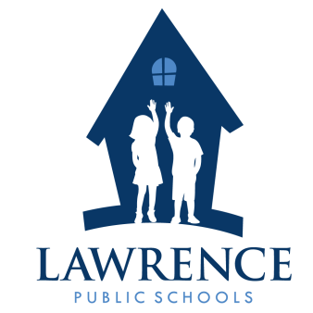
LAWRENCE SCHOOL COMMITTEE SPECIAL MEETING
Attorney Operational Workshop South Lawrence East Complex Library 165 Crawford Street, Lawrence, Mass.
Wednesday, July 22, 2026 – 6:00 PM – 8:00 PM

Agenda

The members of the Lawrence School Committee will convene for an organizational professional development workshop with legal counsel. The purpose of this workshop is limited to organizational governance and training. During the workshop, members may ask questions, participate in discussions, deliberate, and, if appropriate, vote on recommendations to the Receiver that relate solely to operational governance.

- CALL TO ORDER

  - Pledge of Allegiance

- ATTORNEY MARC TERRY
- Stoneman, Chandler & Miller LLP
- SCHOOL COMMITTEE OPERATIONAL RULES
- GOVERNANCE STRUCTURE
- ADJOURNMENT

REUNIÓN ESPECIAL DEL COMITÉ ESCOLAR DE LAWRENCE
Taller operativo con el asesor jurídico
Biblioteca de la South Lawrence East Educational Complex 165 Crawford St., Lawrence, Mass.
Miércoles, 22 de Julio del 2026 – 6:00 PM - 8:00 PM

ORDEN DEL DIA
Los miembros del Comité Escolar de Lawrence se reunirán para asistir a un taller de desarrollo profesional organizativo con el asesor jurídico. El objetivo de este taller se limita a la gobernanza organizativa y la formación. Durante el taller, los miembros podrán formular preguntas, participar en debates, deliberar y, si procede, votar sobre recomendaciones al administrador judicial que se refieran exclusivamente a la gobernanza operativa.

- APERTURA DE LA SESIÓN
  - Juramento de lealtad

- ABOGADO MARC TERRY
- Stoneman, Chandler & Miller LLP
  - NORMAS DE FUNCIONAMIENTO DEL COMITÉ ESCOLAR
  - ESTRUCTURA DE GOBIERNO
- APLAZAMIENTO

